**Thomas Fraefel (SP) gewählt – A.C. Brunner (FdP) abgewählt**

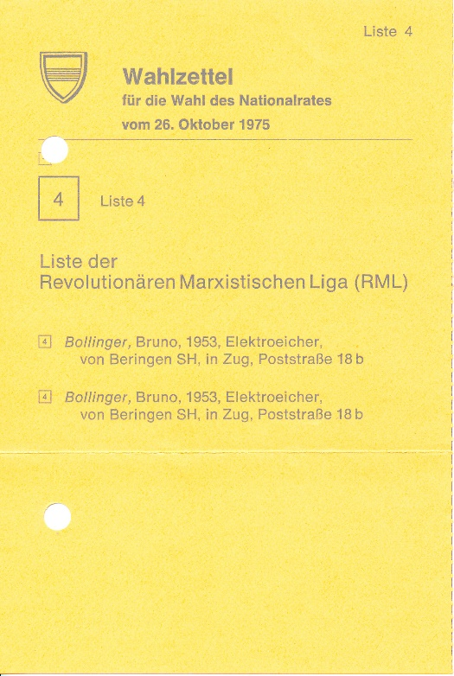

Thomas Fraefel gewann mit 16’858 Stimmen das Rennen gegen A.C. Brunner, der nur auf 10’934 Stimmen kam. Sicher wurde hingegen Alois Hürlimann mit 18’620 Stimmen wiedergewählt. Ich erreichte 864 Stimmen, was alle überraschte. Karl Schönbächler in den LNN: „Ebenso überraschend wie die Wegwahl von Dr. Brunner ist die von der RML erzielte Stimmenzahl, die ebenfalls den Kurs der Wähler nach links unterstreicht. Das grösste Kontingent an Wählern weist die RML in Zug und Baar auf. Doch haben sämtliche Landgemeinden ebenfalls zum ‚Erfolg‘ dieser Gruppe beigetragen, was bei den sonst stabilen politischen Verhältnissen im Zugerland einiges an Aufsehen verursachen mag, nicht zuletzt bei der CVP, die in den kantonalen Wahlen im vergangenen Herbst ihre absolute Mehrheit noch zu verstärken vermochte.“[1] Das ZT: „Der Marxist Bruno Bollinger brachte es auf gut 800 Stimmen, was immerhin mehr ist, als gemeinhin erwartet.“[2]

Die FdP reagierte sauer in ihrem Kommentar im Zuger Tagblatt: „Ob es Regierungsrat Fraefel wenigstens als Nationalrat gelingen wird, auch nur einen einzigen zusätzlichen Arbeitsplatz oder AHV-Franken wirtschaftlich sicherzustellen, muss erst noch die Zukunft zeigen. Sicher bleibt, dass die stolze Tradition, wonach unser Kanton jeweils weit über die Region hinaus geachtete Persönlichkeiten in die Bundesversammlung entsendet, einen schweren Rückschlag erlitten hat.“[3] Freude herrschte hingegen beim Zuger Gewerkschaftskartell: „Der vergangene Wahlsonntag war wieder einmal ein Tag, der die zugerische Arbeiterschaft mit grosser Freude erfüllte. Der überwältigende Wahlerfolg von Thomas Fraefel fand einen ungeahnten Widerhall. Im Industriekanton Zug ist der ‚schlafende Riese‘, wie ab und zu die Arbeiterschaft genannt wird, erwacht und hat die Situation gut überschaut und mit dem Wahlzettel ihren Willen bekundet. Wenn die Partei des Wahlverlierers unter dem Titel ‚Demagogie zahlt sich aus‘ den Wahlgang kommentiert, dann muss man annehmen, dass das Wörtchen ‚nicht‘ vergessen wurde. Es wäre müssig, auf die diversen, teilweise recht primitiven Angriffe auf Thomas Fraefel einzusetzen, das tolle Resultat ist die deutliche Antwort darauf. Der neugebackene Zuger Arbeiter-Nationalrat weiss, dass er mit einer breiten Unterstützung rechnen kann und nicht als ‚kleiner Herrgott‘ nach Bern reisen muss.“[4] Im Jahresbericht 1975 kam der Präsident des Gewerkschaftskartells auf die Wahlen zurück. „Die Nationalratswahlen im Herbst 1975 brachten der Arbeiterschaft des Kantons Zug berechtigte Freude, gelang es doch dem VPOD-Mitglied, Regierungsrat Thomas Fraefel, den Kandidaten der FdP deutlich zu schlagen. Die überraschende Wahl fand ein Echo im ganzen Schweizerland, war es doch kein geringerer als der Grossindustrielle Dr. A.C. Brunner, der dem Arbeitervertreter deutlich unterlag. Verbunden mit der Gratulation zur ehrenvollen Wahl haben sich die Gewerkschafter verpflichtet, wo immer möglich die Unterstützung dem gewählten Kollegen Thomas Fraefel zu gewähren.“[5]



Noch vor den Wahlen schrieb mir A.C. Brunner einen Brief, der am Abend des Wahlsonntags in meinem Briefkasten lag. „Während die Stimmen der heutigen Wahlen ausgezählt werden, möchte ich Ihnen einige Worte schreiben. Es ist mir ernst damit, dass Sie als Bürger das Recht haben, Ihre Ansichten zu vertreten. Ich anerkenne auch, dass Sie und Ihre Gruppe sich in den letzten Wochen bei öffentlichen Auftritten in einer Weise aufgeführt haben, die weder mich noch andere gestört hat. Sie haben Ihre Argumente ruhig und ohne Fanatismus vorgetragen und damit auch anerkennenswerte Civilcourage demonstriert. Aus diesem Grunde habe ich mich auch stets darum bemüht, auf Ihre Fragen und jene Ihrer Gruppe sachlich einzugehen. Zu den Flugblättern Ihrer Gruppe wären andere Kommentare angebracht, wobei ich Ihnen zu bedenken gebe, dass einem Kandidaten nichts mehr schadet, als wenn er offensichtlich ‚ferngesteuert‘ wird. Das Gerücht, Ihre Kandidatur sei von mir gefördert worden, sowie jenes, ich hätte Sie finanziell unterstützt, habe ich nicht für mich, sondern für Sie als Beleidigung empfunden, weshalb ich Sie dagegen verteidigt habe. Ob sie mir oder Herrn Fraefel mehr geschadet haben, wird sich schon bald zeigen. Im übrigen werden Sie festgestellt haben, dass der finanzielle Einsatz der FdP für diese Wahlen keineswegs grösser war als jener der CVP, so dass deren Ausgang – was immer er sein mag – nicht vom ‚Geld‘ beeinflusst wurde. Ich hätte nichts dagegen, das begonnene Gespräch mit Ihnen und Ihrer Gruppe gelegentlich fortzusetzen. Solange Sie nur unter sich diskutieren und die ‚Welt‘ nur von aussen ansehen, machen Sie sich Ihre Aufgabe zu leicht, weil Sie sich mit den ‚Tatsachen‘ auseinanderzusetzen haben, wie sie sind.“[6] Auf diese Gesprächseinladung ging ich – leider – nicht ein. Damals galt es als Schwäche, mit dem Klassenfeind Gespräche zu führen.

Thomas Fraefel dankte mit einer Karte dem Gewerkschaftskartell: „Geschätzte Kollegen. Es ist mir ein besonderes Bedürfnis dem Gewerkschaftskartell d. Kt. Zug recht herzlich zu danken für die Wahlhilfe, welche ich anlässlich der Nationalratswahlen von Euch und im speziellen auch von Eurem Präsidenten erfahren durfte. Der Wahlkampf hat mir zugesetzt, doch als ich die Freude all meiner Kameraden, anlässlich der erfolgreich geschlagenen Schlacht sah, so kehrte auch in mir wieder Freude ein und liess mich so manch Unangenehmes vergessen. Ich hoffe, dass ich das viele Vertrauen durch meinen Einsatz vergelten kann zum Wohle der Arbeitnehmer.“[7]

Die RML bilanzierte in einer Stellungnahme die Nationalratswahlen. „Wir sind überrascht, dass wir soviel Stimmen gemacht haben. Das Resultat – fast 2% - liegt über unseren Erwartungen. Vor allem wenn man bedenkt, dass die Ausländer und die Jugendlichen, wo wir die grösste Basis haben, nicht wählen durften und viele, die der RML näher stehen als der SP, für Fraefel gestimmt haben, um Brunner von seinem Sessel zu schubsen. Unser hohes Resultat beweist die Bereitschaft vieler Arbeiter, heute mit dem Arbeitsfrieden zu brechen und selber aktiv zu werden. Besonders erfreut und überrascht sind wir über den Wahlsieg der SP, den wir als einen Sieg der Arbeiter über das Bürgertum verstehen. Die hohe Stimmenzahl Fraefels erklären wir durch die Polarisierung zwischen Arbeiterbewegung und Bürgertum. Diese günstige Polarisierung ist stark bedingt durch unsere Teilnahme und unsere Wahlkampagne.“[8]



In einem Bresche-Flugblatt vom 4. November 1975 hielten wir dann fest. „Nicht in Bern, sondern in den Betrieben und den Gewerkschaften wird sich entscheiden, wer die Kosten der Krise zu bezahlen hat. Nicht kämpferische SP-Parlamentarier, sondern kämpferische Arbeiter und Gewerkschaften werden Entlassungen und Lohnabbau verhindern können. Obwohl Brunner nicht nach Bern gewählt wurde, wird er im März Arbeiter entlassen (sofern sich die Arbeiter nicht dagegen wehren). Obwohl Thomas Fraefel jetzt Nationalrat ist, hat er kein Mittel, um die Entlassungen in der L&G zu verhindern. Einzig die Arbeitenden – unterstützt von den Gewerkschaften – werden durch gemeinsames Handeln fähig sein, Entlassungen zu verunmöglichen.“[9]

Der Ausgang der Nationalratswahlen 1975 strafte die Behauptung seitens der SP Lügen, dass die RML-Kandidatur nur der FdP nütze. Dennoch, diese Kritik mussten wir immer wieder hören!

10.12.2017

1. Luzerner Neuste Nachrichten, 27. Oktober 1975
2. Zuger Tagblatt, 27. Oktober 1975
3. Zuger Tagblatt, 27. Oktober 1975
4. Zuger Nachrichten, 29. Oktober 1975
5. Gewerkschaftskartell Zug, Jahresbericht 1975
6. Brief von Andreas C. Brunner, 26. Oktober 1975
7. Karte Thomas Fraefel, Zug, den 8. November 1975
8. RML-Pressemitteilung
9. Bresche Flugblatt, 4. November 1975